ภาคผนวก ก

แบบจำลองของ Single-Server Queueing System
เป็นการจำลองระบบคิวโดยเน้นที่ Single Queue Model ซึ่งมีอัตราการเข้าใช้บริการและอัตราการให้บริการเป็นแบบ Markovian property หรือ Memoryless property โดยมี 5 model ดังนี้ M/M/1 , M/M/1/K, M/M/c , M/M/c/K และ M/M/c/c
ในการออกแบบโปรแกรมจำลองระบบ Single Queue Model จะแสดงขั้นตอนการทำงานของโปรแกรมได้ดัง รูปที่ 10-1

จากรูปที่ 10-1 จะสามารถอธิบายขั้นตอนการทำงานได้ดังนี้
1. รับค่า input จาก user โดยค่า input ที่รับเข้ามาจะมี 4 ค่า คือ อัตราการเข้าใช้บริการ อัตราการให้บริการ จำนวนเครื่องให้บริการ และ ขนาดของระบบ
2. ตรวจสอบค่า input ที่ user ป้อนเข้ามาค่าที่ไม่ถูกต้อง เช่น user ป้อนค่า input มีค่าใดค่าหนึ่งเป็น 0 หรือติดลบ user ป้อนค่า c และ K ที่ไม่ใช่จำนวนเต็ม และ user ป้อนค่า c เกินค่าที่เรากำหนดไว้ถ้าค่า input ไม่ถูกต้องโปรแกรมจะกลับไปรับค่า input ใหม่ โดยถ้าค่า input ถูกต้องโปรแกรมจะทำงานขั้นตอนต่อไป โดยการนำค่าที่ได้ไปทำการตรวจสอบว่าตรงกับคิวในรูปแบบใด ซึ่งในคิวแต่ละแบบจะใช้สูตรในการคำนวณไม่เหมือนกัน โดยแบ่งออกเป็น 5 กรณีดังนี้
- ถ้า c =1 และ K > 200 จะเป็นคิวแบบ M/M/1
- ถ้า c =1 และ K <=200 จะเป็นคิวแบบ M/M/1/K
- ถ้า c > 1 และ K > 200 จะเป็นคิวแบบ M/M/c
- ถ้า c > 1 และ K <=200 จะเป็นคิวแบบ M/M/c/K
- ถ้า c > 1 และ K = c จะเป็นคิวแบบ M/M/c/c
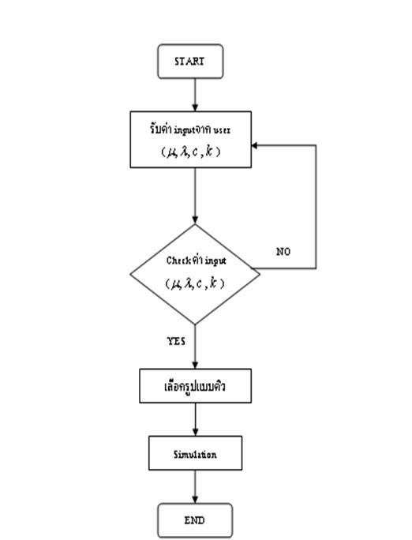

รูปที่ 10-1 แสดงขั้นตอนการทำงานของโปรแกรมจำลองระบบ Single Queue Model

จะทำการ simulation โดยในขั้นตอนนี้จะแบ่งออกเป็น 3 ส่วน ดังนี้
1. ส่วน Generate Random Number
2. ส่วน Binary search
3. ส่วนการคำนวณ
ขั้นตอนการ Simulation

START

หาค่าความน่าจะเป็นที่
n = 0 ถึง k

Generate ค่า Random Numbers

หาค่าความน่าจะเป็นสะสมที่ n = 0 ถึง k

ทำการ Normalize ค่าความน่าจะเป็นสะสม

หาค่าช่วงของ Random Numbers
จากค่าความน่าจะเป็น

ใช้ Binary Search Algorithm ในการหาว่าค่า Random Number ที่ generate มาได้นั้น มีค่าเท่ากับความน่าจะเป็นสะสมของค่า n ที่เท่าใด
เลือกค่า n ที่อยู่ในช่วงของ Random Numbers ที่ได้จากการ generate

คำนวณค่า E[n]

คำนวณค่า
E[W], E[F], p(K), SD

END

รูปที่ 10-2 แสดงขั้นตอนการ Simulation ของโปรแกรม
จากรูปที่ 10-2 เราจะสามารถอธิบายขั้นตอนการ Simulation ได้ดังนี้
1. เมื่อได้รูปแบบคิวมาแล้ว ทำการคำนวณหาค่าความน่าจะเป็นที่มี n งานในระบบโดยใช้สูตรของคิวในรูปแบบนั้นๆ โดยจะคำนวณตั้งแต่ค่าที่ n=0 ถึง K
2. หาค่าความน่าจะเป็นสะสมที่มี n งานในระบบจากค่าความน่าจะเป็นที่ได้จากข้อ 1
3. ทำการ Normalization ค่าความน่าจะเป็นสะสมที่มี n งานในระบบ
4. หาช่วงของ Random Number จากค่าความน่าจะเป็น ยกตัวอย่างเช่น กรณีที่ K=2 หาค่าความน่าจะเป็นที่มี n งานในระบบได้ ดังนี้
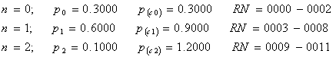

ซึ่งจากตัวอย่างจะเห็นว่าช่วงของ Random Number หาได้โดยดูจากค่าความน่าจะเป็น โดยที่ n=0 ค่าความน่าจะเป็น = 0.3000 ซึ่งเราใช้ตัวเลข Random Number จำนวน 4 หลักในการแทนค่าความน่าจะเป็น ซึ่งตัวเลข Random Number ที่ใช้ทั้งหมดจะมีค่าตั้งแต่ 0000-9999 ซึ่งมีจำนวน 10,000 ตัว แล้วนำค่าความน่าจะเป็นที่หาได้มาคูณกับ 10000 จะได้เท่ากับ 3 แสดงว่าต้องใช้ Random Number จำนวน 3 ค่าในการแทนค่าความน่าจะเป็นที่ n=0 ซึ่งจะได้ช่วงค่า Random Number เท่ากับ 0000-0002
5. การ Generate ค่า Random Number โดยใช้ System Clock ของเครื่องคอมพิวเตอร์เพื่อให้ค่า Random Number แต่ละชุดออกมาไม่ซ้ำกัน ดังรูปที่ 10-3
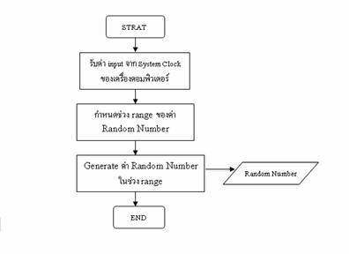
รูปที่ 10-3 แสดงขั้นตอนการ Generate Random Number

6. Binary Search Algorithmนำค่า Random Number ที่ได้แต่ละตัวมาทำการเปรียบเทียบกับช่วงของ Random Number ที่ได้จากการคำนวณในข้อ 4
7. เลือกค่า n ที่อยู่ในช่วงของ Random Number ที่ได้จากข้อ 6
8. นำค่า n ที่ได้ในแต่ละครั้งมาหาค่าเฉลี่ยของจำนวนงานในระบบ
9. หาค่าเฉลี่ยของจำนวนงานที่อยู่ในคิว ค่าเฉลี่ยของเวลาที่รอคอยในคิว ค่าเฉลี่ยของเวลาทั้งหมดที่ใช้ในระบบ ความน่าจะเป็นของการเกิด Blocking ค่าการกระจายของข้อมูล และค่าเฉลี่ยของข้อมูล

